## Практическая работа по теме «Курсоры»

*Цель работы* — формирование умений по разработке неявных и явных курсоров PL/SQL

Задание: реализовать явные курсоры без параметра и с параметром.

Этапы выполнения:

1. Написать код курсора без параметра и курсора с параметром.
2. Написать неявный курсор Select… into …
3. Написать неявный курсор на изменение или удаление данных
4. Скомпилировать их.
5. Удостовериться в корректности выдаваемых результатов.

**Замечание:** неявными курсорами являются команды манипулирования данными (подмножество DML) INSERT, UPDATE и DELETE, а также конструкция SELECT … INTO…

***Пример выполнения индивидуального задания*:**

1. Написать код и скомпилировать следующие курсоры PL/SQL:

1) явный курсор, возвращающий список всех студентов;

*Пример реализации данного задания:*

DECLARE

-- объявление курсора

CURSOR showstud IS

select * from Students;

-- объявление временной переменной для хранения текущей строки курсора

m Students%ROWTYPE;

BEGIN

-- открытие курсора

OPEN showstud;

-- выборка первой записи

FETCH showstud INTO m;

-- продолжать цикл до тех пор, пока курсор указывает на необработанную запись

WHILE showstud%FOUND LOOP

dbms_output.put_line(to_char(showstud%ROWCOUNT)||' '||m.S_Name||' '|| m.F_Name);

-- выбрать следующую запись

FETCH showstud INTO m;

END LOOP;

END;

*Другой вариант синтаксиса этого же курсора*

DECLARE

-- объявление курсора

CURSOR showstud IS

select * from Students;

BEGIN

FOR m IN showstud LOOP

dbms_output.put_line(to_char(showstud%ROWCOUNT)|| ' '||m.S_Name||' '|| m.F_Name);

END LOOP;

END;

Результат выполнения блока с курсором:

1 Исадов Виктор

2 Каботов Максим

3 Калинкина Валерия

2) явный курсор с входными параметрами A и B, возвращающий список студентов, имеющих значение среднего балла зачетки между A и B*.*

*Пример реализации данного задания:*

DECLARE

Min_ball number := 4.75; --параметр, задающий нижнюю границу среднего балла

Max_ball number := 5; --параметр, задающий верхнюю границу среднего балла

-- объявление курсора с параметром

CURSOR showstud (A students.AVG_BALL%Type, B students.AVG_BALL%Type) IS

select N_Z, F_name, S_name from students where AVG_BALL between A and B;

-- объявление временной переменной для хранения текущей строки курсора. Используется динамический тип данных

m showstud%ROWTYPE;

BEGIN

-- открытие курсора с указанными параметрами

OPEN showstud(Min_ball, Max_ball);

-- выборка первой записи

FETCH showstud INTO m;

-- продолжать цикл до тех пор, пока курсор указывает на необработанную запись

WHILE showstud%FOUND LOOP

dbms_output.put_line(to_char(showstud%ROWCOUNT)||' '||m.S_Name||' '|| m.F_Name);

-- выбрать следующую запись

FETCH showstud INTO m;

END LOOP;

END;

*Другой вариант синтаксиса этого же курсора*

DECLARE

Min_ball number := 4.75; --параметр, задающий нижнюю границу среднего балла

Max_ball number := 5; --параметр, задающий верхнюю границу среднего балла

-- объявление курсора

CURSOR showstud (A students.AVG_BALL%Type, B students.AVG_BALL%Type) IS

select N_Z, F_name, S_name from students where AVG_BALL between A and B;

-- объявление временной переменной для хранения текущей строки курсора

BEGIN

FOR m IN showstud(Min_ball, Max_ball) LOOP

dbms_output.put_line(to_char(showstud%ROWCOUNT)||' '||m.S_Name||' '|| m.F_Name);

END LOOP;

END;

Результат выполнения блока с курсором:

1 Исадов Виктор

3) неявный курсор, показывающий количество студентов и средний балл всех студентов в БД «Студенты Хобби»

*Пример реализации данного задания:*

DECLARE

m number(2);

b number(3,2);

BEGIN

-- если нужно выбрать только одну строку, то можно использовать неявный курсор select … into

select count(*), AVG(avg_ball) into m, b from Students;

dbms_output.put_line('Количество студентов ='||' '||m||' Средний балл ='||' '||b);

END;

Результат выполнения блока с курсором:

Количество студентов = 3 Средний балл = 4.03

4) неявный курсор, удаляющий указанного из БД «Студенты Хобби»

*Пример реализации данного задания:*

DECLARE

z students.N_Z%Type:=1; -- параметр, задающий номер зачетки удаляемого студента

n number;

s number;

BEGIN

-- В переменную n будет помещено сколько хобби у него есть

Select count(*) into n from Students_Hobby where N_Z=z;

--Прежде чем удалить студента, нужно удалить связанные с ним записи в таблице Students_Hobby

Delete from Students_Hobby where N_Z=z;

-- В переменную n будет помещено 0- если студент не найден или 1, если студент есть в БД

Select count(*) into s from Students where N_Z=z;

-- Удаление студента

Delete from Students where N_Z=z;

dbms_output.put_line('Удален '||s ||' студент(ов) и '|| n ||' его хобби');

END;

Результат выполнения блока с курсором:

Удален 1 студент(ов) и 1 его хобби

***Индивидуальные задания по теме курсоры***

***Вариант 1.***

1. Загрузить скрипт создания БД «Авторы_картины_музеи.sql». Схема БД представлена на рисунке

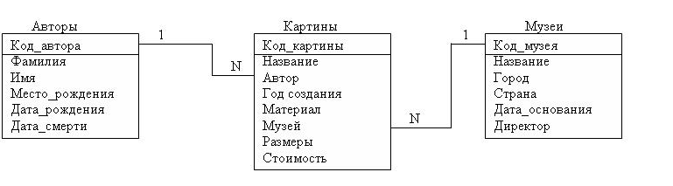

1. Написать код и скомпилировать следующие курсоры PL/SQL:

1) Явный курсор, показывающий название картины, название музея и адрес музея.

2) Явный курсор, показывающий список картин указанного автора (параметр) в различных музеях

3) Неявный курсор, возвращающий количество картин указанного автора (параметр). Если картин автора не найдено, то вывести сообщение «Картин такого автора нет в базе данных»

4) Неявный курсор, переносящий указанную картину (параметр) в указанный музей (параметр)

***Вариант 2.***

1. Загрузить скрипт создания БД «Авторы_картины_музеи.sql». Схема БД представлена на рисунке
2. Написать код и скомпилировать следующие курсоры PL/SQL:

1) Явный курсор, показывающий название картины, ее автора.

2) Явный курсор, показывающий список картин в указанном музее (параметр)

3) Неявный курсор, возвращающий количество картин в указанном музее (параметр). Если такого музея нет, то вывести сообщение «Такого музея нет в базе данных»

4) Неявный курсор, изменяющий стоимость указанной картины (параметр) на новую (параметр)

***Вариант 3.***

1. Загрузить скрипт создания БД «товары_покупки_покупатели.sql». Схема БД представлена на рисунке 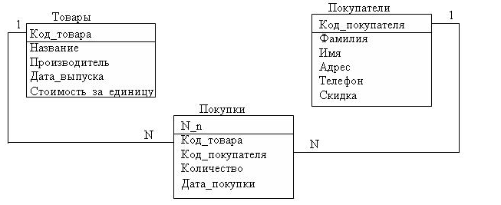
2. Написать код и скомпилировать следующие курсоры PL/SQL:

1) Явный курсор, показывающий название товара и количество товара, которое было куплено за все время продаж.

2) Явный курсор, показывающий список товаров, которые стоят больше, чем указанное значение (параметр)

3) Неявный курсор, возвращающий количество купленного товара (параметр). Если такого товара нет, то вывести сообщение «Такого товара нет в базе данных»

4) Неявный курсор, изменяющий стоимость указанного товара (параметр) на новую (параметр)

***Вариант 4.***

1. Загрузить скрипт создания БД «товары_покупки_покупатели.sql». Схема БД представлена на рисунке
2. Написать код и скомпилировать следующие курсоры PL/SQL:

1) Явный курсор, показывающий фамилию и имя покупателя и количество различных наименований товара купленных им за все время продаж.

2) Явный курсор, показывающий список товаров (название, стоимость), купленных после указанной даты (параметр).

3) Неявный курсор, возвращающий количество покупателей в базе данных.

4) Неявный курсор, удаляющих из базы данных информацию об указанном покупателе (параметр).

***Вариант 5.***

1. Загрузить скрипт создания БД «автомобили_водители.sql». Схема БД представлена на рисунке 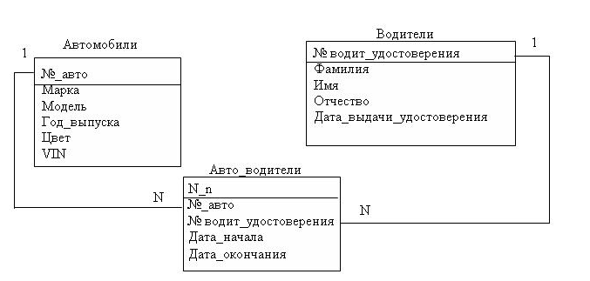
2. Написать код и скомпилировать следующие курсоры PL/SQL:

1) Явный курсор, показывающий марку, модель, год выпуска автомобилей и ФИО водителей допущенных к их управлению .

2) Явный курсор, показывающий марку, модель, год выпуска автомобиля (параметр) и ФИО водителей допущенных к его управлению .

3) Неявный курсор, возвращающий количество автомобилей в базе данных.

4) Неявный курсор, удаляющих из базы данных информацию об указанном автомобиле (параметр).

***Вариант 6.***

1. Загрузить скрипт создания БД «автомобили_водители.sql». Схема БД представлена на рисунке 
2. Написать код и скомпилировать следующие курсоры PL/SQL:

1) Явный курсор, ФИО водителей и количество автомобилей к управлению которыми они допущены .

2) Явный курсор, показывающий марку, модель, год выпуска автомобиля и ФИО водителей (параметр) допущенных к его управлению.

3) Неявный курсор, возвращающий количество водителей в базе данных.

4) Неявный курсор, меняющий фамилию у водителя (параметр) на указанную (параметр).

***Вариант 7.***

1. Загрузить скрипт создания БД «издания_авторы.sql». Схема БД представлена на рисунке 2. 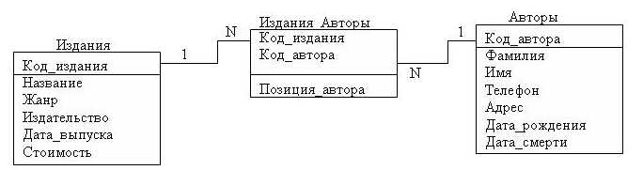

1. Написать код и скомпилировать следующие курсоры PL/SQL:

1) Явный курсор, показывающий фамилии имена и даты рождения и смерти(если она есть) для всех авторов

2) Явный курсор, показывающий фамилии имена и даты рождения и смерти (если она есть) авторов указанной книги (параметр).

3) Неявный курсор, возвращающий количество авторов в базе данных.

4) Неявный курсор, добавляющий дату смерти (параметр) указанному автору (параметр).

***Вариант 8.***

1. Загрузить скрипт создания БД «издания_авторы.sql». Схема БД представлена на рисунке 2. 

1. Написать код и скомпилировать следующие курсоры PL/SQL:

1) Явный курсор, показывающий название, издательство, дату выпуска и для всех изданий

2) Явный курсор, показывающий название, издательство, дату выпуска для всех книг указанного автора (параметр).

3) Неявный курсор, возвращающий количество изданий в базе данных.

4) Неявный курсор, изменяющий стоимость указанного издания (параметр) на новую (параметр)

***Вариант 9.***

1. Загрузить скрипт создания БД «издания_читатели.sql». Схема БД представлена на рисунке 2.

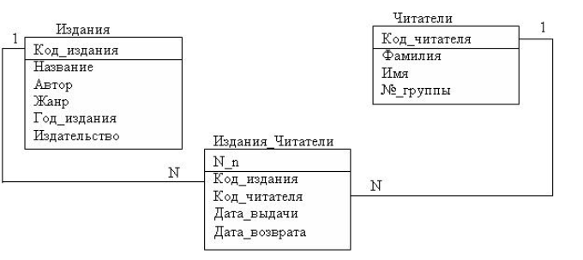

1. Написать код и скомпилировать следующие курсоры PL/SQL:

1) Явный курсор, показывающий название, издательство, дату выпуска и для всех изданий

2) Явный курсор, показывающий название, издательство, дату выпуска для всех книг находящихся на руках указанного читателя (параметр).

3) Неявный курсор, возвращающий количество изданий в базе данных.

4) Неявный курсор, изменяющий фимилию указанного читателя (параметр) на новую (параметр)

***Вариант 10.***

1. Загрузить скрипт создания БД «издания_читатели.sql». Схема БД представлена на рисунке 2.



1. Написать код и скомпилировать следующие курсоры PL/SQL:

1) Явный курсор, показывающий фамилии имена и номер группы для всех читателей.

2) Явный курсор, показывающий фамилии имена и количество книг взятых когда-либо для указанной группы (параметр).

3) Неявный курсор, возвращающий количество читателей в базе данных.

4) Неявный курсор, удаляющий информацию о возвращенных книгах для указанного читателя (параметр).